1531 – Quand l’amour vire au meurtre….

Antoinette de Réquiston

Sources : Site Internet de la Commune de Cabris (Var)

* Fille de François de Réquiston d’Escragnolles et de Françoise du Puget, elle naquit vers 1480.
* Le 3 mais 1505, elle épousa Jean de Grasse-Cabris, seigneur de Cabris, du Mousteiret, de Calian et
autres, héritier de son père Louis de Grasse-Cabris.
* Elle lui donna deux fils, Pierre et Henri ; mais leur père devait décéder le 18 décembre 1531,
à Aix-en-Provence ; mais pas de « mort naturelle »...
* La belle dame avait un amant : son intendant, Jean Thollon. Afin de filer le parfait amour avec ce dernier, elle
décida de se débarrasser de l’époux encombrant.
* Aussi le fit-elle assassiner en 1531 par son homme de main.
* Mais elle ne s’attendait certainement pas à ce que ses fils eussent des soupçons. Lorsqu’elle le découvrit, elle prit la terrible décision de leur
faire subir le même sort qu’à leur défunt père !
* En 1536, au cours d’une chasse, et sur ordre, son valet précipita Pierre du haut des rochers de La Clapière.
* En 1539, son autre fils Henri, qui avait l’habitude de se promener sur une galerie extérieure du château, chuta dans le vide et se tua.
Sa mère en avait fait déclouer les planches !
* Enfin, et dans le but d’épouser son amant, qui était marié, elle le poussa à se débarrasser de sa femme en 1539.
* Bien évidemment, tous ces décès alertèrent l’opinion.
* Antoinette prit la fuite vers l’Italie, à Gênes, pendant que son amant Jean Thollon, était arrêté à Cabris, incarcéré à Aix, condamné à être
décapité à Grasse, écartelé et exposé aux corbeaux.
* La Marquise de Cabris, née de Réquiston, fut elle aussi condamnée à mort par contumace (= en son absence) et exécutée en effigie. Le
mannequin qui la représentait eut la tête tranchée et placée sur une lance devant le château.
* Réfugiée à Gênes, elle se plaça chez une noble veuve, en devenant la gouvernante de sa fille.
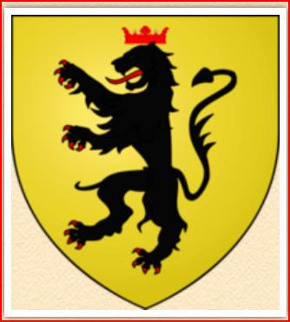
ÉPILOGUE :

*L’histoire nous raconte qu’elle mourut dans le repentir de ses crimes !

de Grasse-Cabris

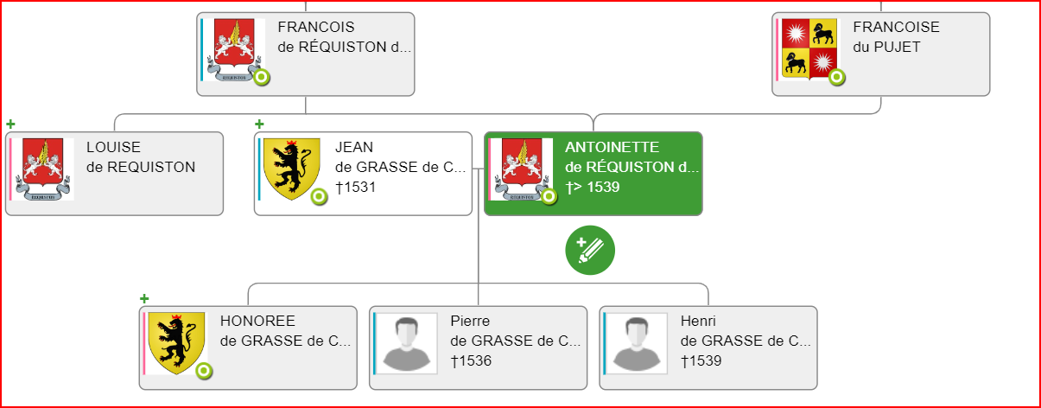

ARBRE GÉNÉALOGIQUE

